自助导诊与挂号数据流图：

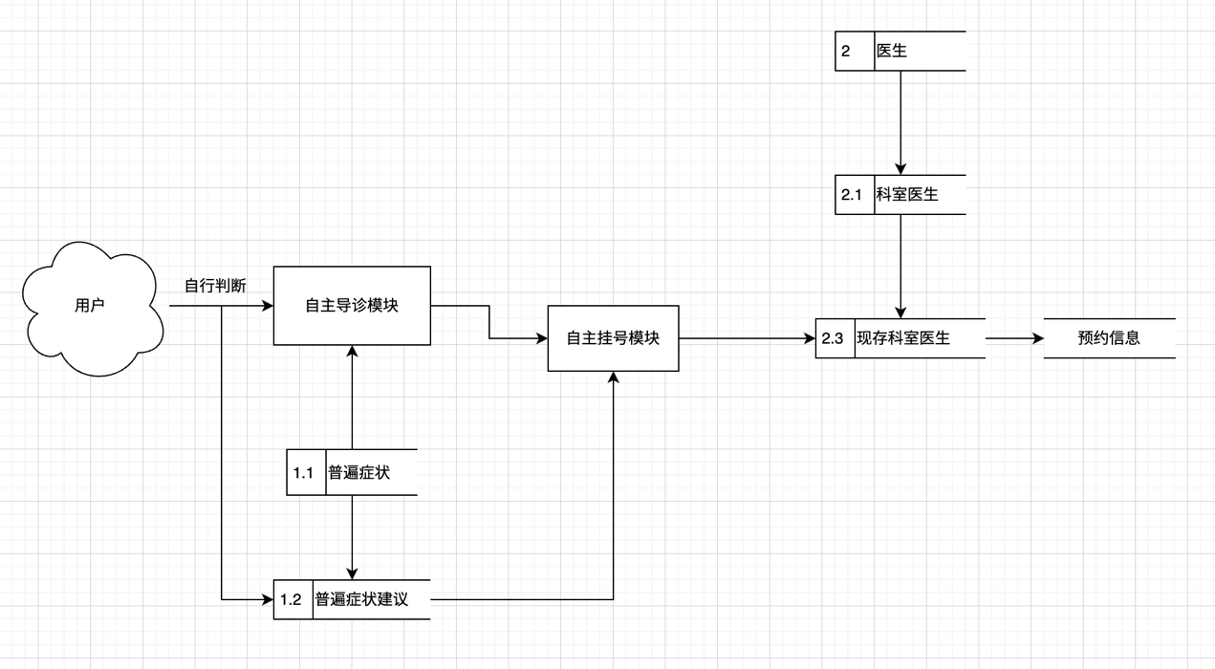

映射为软件结构：

自主导诊模块软件结构：

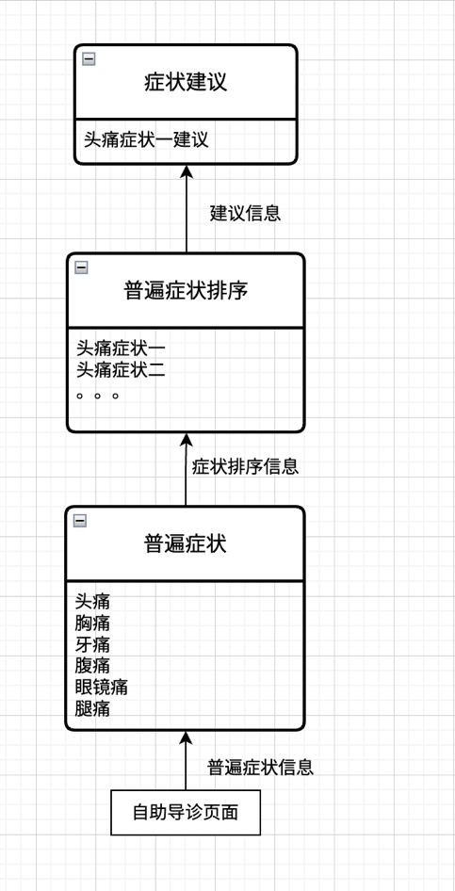

自主挂号映射为软件结构：

